2015 Ağustos ayında kurulan şirket sayısında bir önceki aya göre %5,84 artış oldu.
- Kurulan şirket sayısında bir önceki aya göre %5,84 artış olurken, kooperatif sayısında %14,55 ve gerçek kişi ticari işletme sayısında %1,41 azalış olmuştur.
- Kapanan şirket sayısı bir önceki aya göre %26,23, kooperatif sayısı %35,56 ve gerçek kişi ticari işletme sayısı %26,81 azalmıştır
Kapanan şirket sayısında geçen yılın aynı ayına göre %14,36 azalış oldu.
- 2015 yılı Ağustos ayında, 2014 yılı Ağustos ayına göre kurulan şirket sayısında %23,97 artış olurken, kurulan kooperatif sayısında %6,00 ve kurulan gerçek kişi ticari işletme sayısında %3,89 azalış olmuştur.
- 2015 yılı Ağustos ayında kapanan şirket sayısı, 2014 yılının aynı ayına göre %14,36 ve kapanan kooperatif sayısı %4,92 azalırken, kapanan gerçek kişi ticari işletme sayısı %14,87 artmıştır.
2015 yılı ilk sekiz ayında kurulan şirket sayısı, 2014 yılının aynı dönemine göre %17,69 arttı.
- 2015 yılının ilk sekiz ayında, geçen yılın aynı dönemine göre kurulan şirket sayısı %17,69 artarken, kooperatif sayısı %10,03 ve gerçek kişi ticari işletmesi sayısı %36,94 oranında azalmıştır.
- Aynı dönem içinde kapanan şirket sayısı %8,26, kooperatif sayısı %9,78 ve gerçek kişi ticari işletme sayısı %0,04 azalmıştır.
2015 Ağustos Ayı Genel Görünümü
İLAN  TÜRÜ | ŞİRKET  TÜRÜ | AĞUSTOS 2015 | TEMMUZ 2015 | Bir Önceki Aya Göre Değişim (%) | AĞUSTOS 2014 | Bir Önceki Yılın Aynı Ayına Göre Değişim (%) | OCAK- AĞUSTOS  (8 Aylık)
 |  |  |  |  |  |  | 2014 | 2015 | Değişim (%)
Kurulan* | Şirket | 4.980 | 4.705 | 5,84 | 4.017 | 23,97 | 38.044 | 44.775 | 17,69
Kurulan* | Kooperatif | 47 | 55 | -14,55 | 50 | -6,00 | 708 | 637 | -10,03
Kurulan* | Ger.Kişi Tic.İşl. | 2.940 | 2.982 | -1,41 | 3.059 | -3,89 | 51.468 | 32.455 | -36,94
Tasfiye | Şirket | 352 | 932 | -62,23 | 708 | -50,28 | 9.289 | 7.459 | -19,70
Tasfiye | Kooperatif | 72 | 300 | -76,00 | 133 | -45,86 | 1.485 | 1.144 | -22,96
Kapanan** | Şirket | 644 | 873 | -26,23 | 752 | -14,36 | 8.974 | 8.233 | -8,26
Kapanan** | Kooperatif | 116 | 180 | -35,56 | 122 | -4,92 | 1.207 | 1.089 | -9,78
Kapanan** | Ger.Kişi Tic.İşl. | 1.267 | 1.731 | -26,81 | 1.103 | 14,87 | 13.575 | 13.570 | -0,04

* Kurulan gerçek kişi ticari işletme sayısı adi ortaklıkları da içermektedir. 2015 yılı Ağustos ayında 2.940 gerçek kişi ticari işletmesi kurulmuş, hiç adi ortaklık kuruluşu olmamıştır.
* * Kapanan gerçek kişi ticari işletmesi sayısı, yapılan tebligatlarla ticari faaliyeti bulunmadığı tespit edilen gerçek kişi ticari işletmesinin kayıtlarının ilgili Ticaret Sicil Müdürlükleri tarafından Ticaret Sicil Yönetmeliğinin 51. maddesine istinaden re’sen silinen işletmelerini kapsamamaktadır. 2015 yılı Ağustos ayında 381, Ocak-Ağustos döneminde 19.191 gerçek kişi ticari işletmesi re’sen kapatılmıştır.

2015 Ağustos ayında sadece Bayburt’ta şirket kuruluşu gerçekleşmemiştir.
- 2015 yılı Ağustos ayında kurulan toplam 5.027 şirket ve kooperatifin %80,31’i limited şirket, %18,74’ü anonim şirket, %0,93’ü ise kooperatiftir. Şirket ve kooperatiflerin %37,84’ü İstanbul,
%13,71’i Ankara, %5,69’u İzmir’de kurulmuştur.
- Bu ay sadece Bayburt ilinde şirket kuruluşu gerçekleşmemiştir. 2015 yılında Bayburt’ta 7 şirket kurulmuş 1 şirket kapanmıştır.

2015 Ağustos ayında kurulan şirketlerin sermayelerinin toplamı, bir önceki aya göre %6,02 oranında arttı.
- 2015 yılı ilk sekiz ayında toplam 45.412 şirket ve kooperatif kurulmuştur. Bu dönemde kurulan toplam 36.250 limited şirket, toplam sermayenin %48,84’ünü, 8.517 anonim şirket ise %51,14’ünü oluşturmaktadır. Ağustos ayında kurulan şirketlerin sermayelerinin toplamı, Temmuz ayına göre
%6,02 oranında artmıştır.
2015 Yılında Şirket Türlerine Göre Şirket Kuruluşları
 |  | Şirket Türleri |  |  |  |  | Genel Toplam
 |  | Anonim | Kollektif | Komandit | Limited | Kooperatif | Genel Toplam
OCAK-HAZİRAN | Sayı | 6.601 | 6 | 0 | 28.483 | 535 | 35.625
OCAK-HAZİRAN | Sermaye (TL) | 3.370.647.843 | 887.000 | 0 | 3.304.927.464 | - | 6.676.462.307
TEMMUZ | Sayı | 974 | 1 | 0 | 3.730 | 55 | 4.760
 | Sermaye (TL) | 471.233.221 | 300.000 | 0 | 388.326.250 | - | 859.859.471
AĞUSTOS | Sayı | 942 | 1 | 0 | 4.037 | 47 | 5.027
AĞUSTOS | Sermaye (TL) | 478.944.892 | 60.000 | 0 | 432.632.300 | - | 911.637.192
TOPLAM | Sayı | 8.517 | 8 | 0 | 36.250 | 637 | 45.412
TOPLAM | Sermaye (TL) | 4.320.825.956 | 1.247.000 | 0 | 4.125.886.014 | - | 8.447.958.970

2015 Ağustos ayında 1.357 şirket ve kooperatif ile 969 gerçek kişi ticari işletmesi, ticaret sektöründe kuruldu.
- 2015 Ağustos ayında kurulan toplam şirket ve kooperatiflerin; 1.357’si toptan ve perakende ticaret, motorlu taşıtların ve motosikletlerin onarımı, 877’si inşaat, 579’u imalat sektöründedir.
- 2015 Ağustos ayında kurulan gerçek kişi ticari işletmelerinin; 969’u toptan ve perakende ticaret, motorlu taşıtların ve motosikletlerin onarımı, 740’ı inşaat, 306’sı imalat sektöründedir.
- Bu ay kapanan şirket ve kooperatiflerin; 228’i toptan ve perakende ticaret, motorlu taşıtların ve motosikletlerin onarımı, 157’si inşaat, 100’ü imalat sektöründedir.
- Bu ay kapanan gerçek kişi ticari işletmelerinin 609’u toptan ve perakende ticaret, motorlu taşıtların ve motosikletlerin onarımı, 185’i inşaat, 112’si imalat sektöründedir.

2015 Ağustos ayında kurulan 47 Kooperatifin 23’ü Konut Yapı Kooperatifidir.
- 2015 Ağustos ayında kurulan 47 Kooperatifin 23’ü Konut Yapı Kooperatifi, 7’si Tarımsal Kalkınma Kooperatifi, 4’er adeti Sulama Kooperatifi ve Toplu İşyeri Yapı Kooperatifi olarak kurulmuştur.
- 2015 yılının ilk sekiz ayında kurulan 637 kooperatifin 283’ü Konut Yapı Kooperatifi, 78’i Sulama Kooperatifi, 66’sı Motorlu Taşıyıcılar Kooperatifi olarak kurulmuştur.
2015 Ağustos ayında 397 adet yabancı ortak sermayeli şirket kuruldu.
- 2015 Ağustos ayında kurulan 397 yabancı ortak sermayeli şirketin 156’sı Suriye, 27’si Irak, 26’sı İran ortaklı olarak kurulmuştur.

2015 yılı ilk sekiz ayında;
- Kurulan yabancı ortak sermayeli şirket sayısı 3.138’dir. Bu şirketlerin 1.004’ü Suriye, 236’sı Alman, 192’si İran ortaklıdır.
- Kurulan 3.138 yabancı ortak sermayeli şirketin 497’si anonim, 2.641’i limited şirkettir. Bu şirketlerin 1.140’ı toptan ve perakende ticaret, motorlu taşıtların ve motosikletlerin onarımı, 396’sı imalat ve 374’ü inşaat sektöründe kurulmuştur.
- Kurulan yabancı ortak sermayeli şirketlerin toplam sermayelerinin % 85,09’u yabancı sermayeli ortak payını oluşturmaktadır.
2015 Yılında Kurulan Yabancı Sermayeli Şirketlerin Genel Görünümü
 |  | Anonim | Limited | Genel Toplam
OCAK-HAZİRAN | Sayı | 369 | 2.026 | 2.395
OCAK-HAZİRAN | Ortak Olunan Şirketlerin Toplam Sermayesi (TL) | 318.541.000 | 316.160.750 | 634.701.750
OCAK-HAZİRAN | Ortak Olunan Şirketlerdeki Yabancı Ortak Sermaye Toplamı (TL) | 274.185.216 | 274.062.240 | 548.247.456
OCAK-HAZİRAN | Yabancı Ortak Sermaye Oranı (%) | 86,07 | 86,68 | 86,38
TEMMUZ | Sayı | 66 | 280 | 346
TEMMUZ | Ortak Olunan Şirketlerin Toplam Sermayesi (TL) | 43.950.000 | 46.290.000 | 90.240.000
TEMMUZ | Ortak Olunan Şirketlerdeki Yabancı Ortak Sermaye Toplamı (TL) | 25.981.280 | 42.360.840 | 68.342.120
TEMMUZ | Yabancı Ortak Sermaye Oranı (%) | 59,11 | 91,51 | 75,73
 | Sayı | 62 | 335 | 397
AĞUSTOS | Ortak Olunan Şirketlerin Toplam Sermayesi (TL) | 32.469.400 | 46.403.500 | 78.872.900
 | Ortak Olunan Şirketlerdeki Yabancı Ortak Sermaye Toplamı (TL) | 24.688.024 | 42.693.950 | 67.381.974
 | Yabancı Ortak Sermaye Oranı (%) | 76,04 | 92,00 | 85,43
TOPLAM | Sayı | 497 | 2.641 | 3.138
TOPLAM | Ortak Olunan Şirketlerin Toplam Sermayesi (TL) | 394.960.400 | 408.854.250 | 803.814.650
TOPLAM | Ortak Olunan Şirketlerdeki Yabancı Ortak Sermaye Toplamı (TL) | 324.854.520 | 359.117.030 | 683.971.550
TOPLAM | Yabancı Ortak Sermaye Oranı (%) | 82,25 | 87,84 | 85,09
.

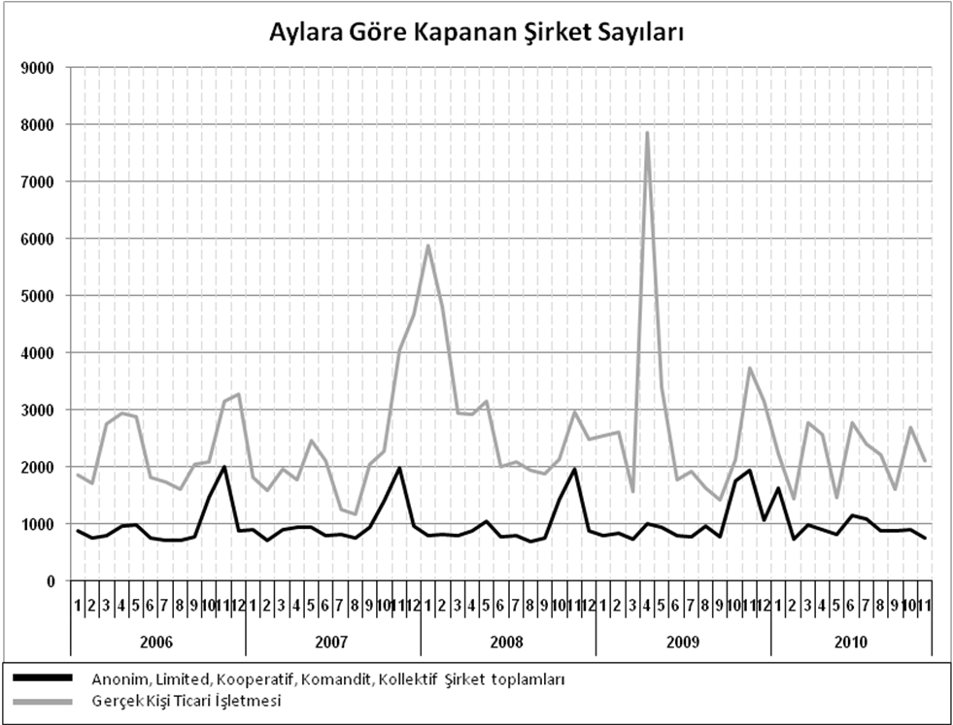
Bir sonraki haber bülteninin yayımlanma tarihi 16 Ekim 2015’dir.
Ayrıntılı tablo ve grafiklere www.tobb.org.tr web sitesi üzerinden erişebilirsiniz.

